Medlemsmøte på Havnås gamle skole, 29. april 2015. Snaut 30 personer hadde samlet seg i vinterhagen til Inger Moberg denne vårkvelden.
Leder Ellen Baastad ønsket alle velkommen og ønsket 3 elever fra Kulturskolen: Hanna, Julie og Syver.

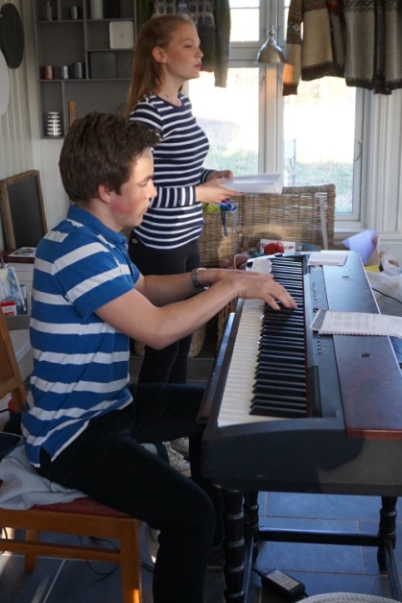
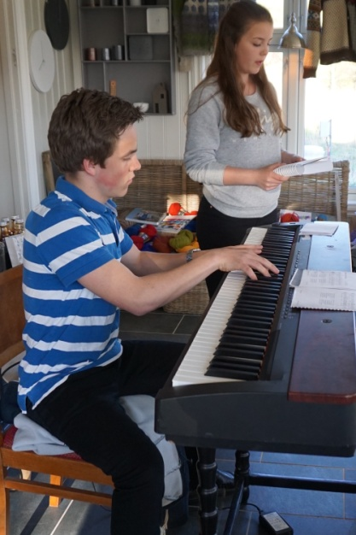

Julie Ingeborg Engen sang: Kom mai du skjønne milde. Hanna Altmeier sang No livnar det i lundar-
Syver Minge akompangnerte på piano. Tusen takk til dyktige ungdommer!

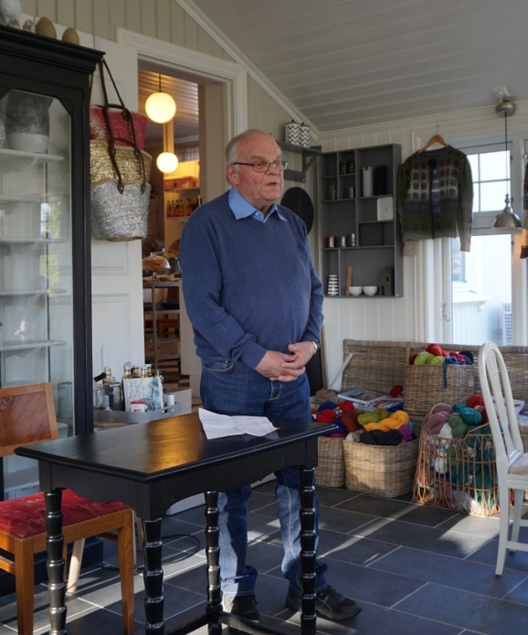

Kveldens tema var leiren på Havnås , fortalt av Rolf Gjestang.
Havnås leir ble skilt i fra Faugli og gjort til en arbeidsleir for norske gutter under krigen. De skulle jo ikke i militærtjeneste, men derimot gjøre samfunnstjeneste. (1942 -45)
Da freden kom, ble leiren ledig. Russiske krigsfanger ble etterlatt av tyskerne og plassert der. De var utmagra og utsulta. Dette gjorde et dypt inntrykk på folk i nabolaget.
De gikk fritt omkring og spurte etter arbeid og mat.
Så kom internering av landssvikere. De som hadde forvoldt skade mot folk og eiendom.
Nok en gang ble leiren ledig – nå kom de ledige lokalene tvangsevakuerte fra Finnmark til gode.De reiste derfra så fort oppbyggingen var i gang i Finnmark.
De neste som tok leiren i besittelse, var militærnekterne (sivilarbeidere) . Gutter som ut i fra sin kristne tro, ikke ville i vanlig militærtjeneste. Disse engasjerte seg i lokalmiljøet, mange satte spor etter seg der.
Våpenkappløpet og den kalde krigen gjorde at Nato/Usa hadde behov for europeisk forsvar. Det ble plassert ut raketter langs hele grensa mot øst – mot Russland. Havnås var nå en del av det europeiske forsvaret fra 1959.
Nikebatteriet var helt til 90- årene, så ble det lagt ned i 1991 – og leiren stod tom.
Nå kom kriminalomsorgen inn og leiren ble Trøgstad fengsel. Et fengsel for lettere og enkel soning. Mange av de innsatte blir brukt til samfunnstjeneste i bygda.
Etter foredraget var det tid for kaffe. Siden vi var på Havnås gamle skole, var det sveler og tyttebærkrem som stod på menyen.

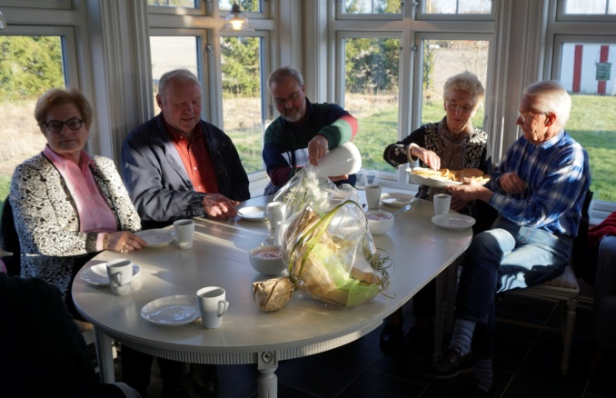
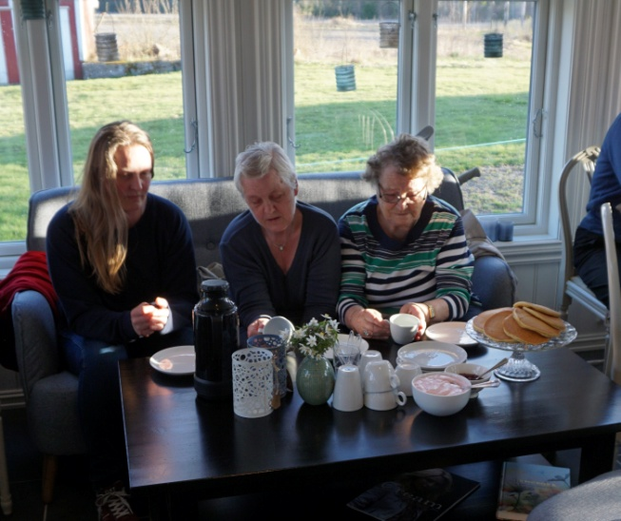

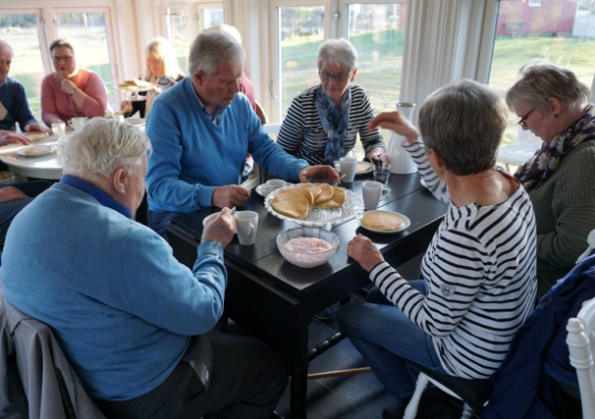
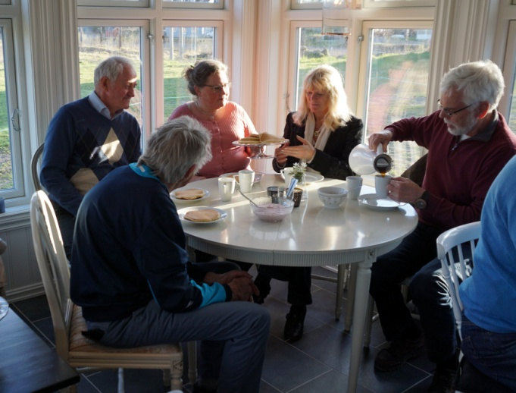

Det ble orientert om historisk vandring 3. juni om kvelden og om busstur ca 1. august. Mer info kommer.
Praten gikk livlig, årer ble solgt, trekninga var god. Tusen takk til alle som hadde tatt turen denne kvelden.
Refr. sekretær.

